Antwoorden hoofdstuk 4

4 De Romeinen
1 a Twaalf eeuwen
b 503 jaren
c Bijvoorbeeld: De stad bestaat al meer dan 27 eeuwen.

2 a Bijvoorbeeld: Frankrijk, Spanje, Griekenland, België, Italië, Israël, Egypte, Turkije.
b Bijvoorbeeld: De zee lag tussen de Romeinse gebieden.
c Het spreekwoord ‘Alle wegen leiden naar Rome’ betekent dat je op meerdere manieren je doel kunt bereiken.

3 a Bijvoorbeeld: Door moedig te vechten op het slagveld.
b Bijvoorbeeld: Hij was een generaal en een machtige man in Rome. Hij had een verhouding met Cleopatra.
b Bijvoorbeeld: Ja. Hij redde de Romeinse soldaten.
c Bijvoorbeeld: Ja. Hij redde de Romeinse soldaten.
d Bijvoorbeeld: Ze vonden het hele goede soldaten, die bereid waren om te sterven voor Rome.

4.1 Van stad tot wereldrijk
1 a t/m e
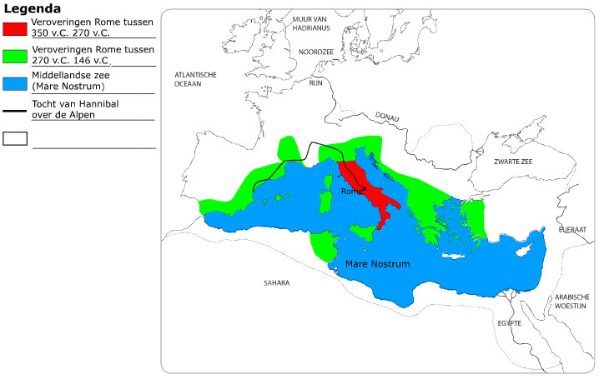
f Bijvoorbeeld: Carthago beheerste de Middellandse Zee. Als Carthago verslagen was, konden de Romeinen hun rijk uitbreiden.
g De republiek werd bestuurd door twee consuls die advies kregen van de senaat.
h Bijvoorbeeld: Frankrijk, Duitsland en de Verenigde Staten.

2 a Bijvoorbeeld: Dat de stad net als de wolvin sterk is en goed voor haar kinderen (bewoners) zorgt.
b Bijvoorbeeld: Om te laten zien van welke stad zij zijn. Dat is goed voor het aanzien van de club.

3 a
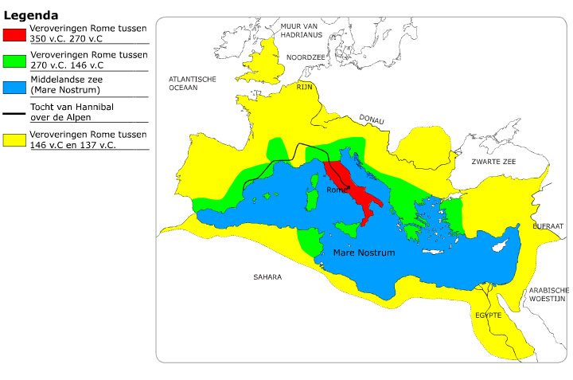
b Julius Caesar en keizer Augustus.
c Ze verdeelden de gebieden in provincies. Deze werden bestuurd door een gouverneur.

d | Tijd | Bestuursvorm | Macht is in handen van
 | 750 v.C.-  509 v.C. | koninkrijk | de koning
 | 509 v.C.-  27 v.C. | republiek | de senaat en de consuls
 | 27 v.C.-  476 n.C. | keizerrijk | keizer

e Bijvoorbeeld: Ze waren bang dat Caesar een soort koning zou worden en dat zij hun macht zouden verliezen.
f Nee, want uiteindelijk werd Octavianus een soort koning.

4 a A langzame
B snelle
C langzame
D snelle
b Bijvoorbeeld: Rome was de hoofdstad van het rijk. Dit bleef eeuwenlang zo.

5 a Ovidius vond de veroveringen goed. Hij schreef: ‘Ik wens mijzelf geluk dat ik nu geboren ben.’
b Livius keurde de veroveringen af. Hij verwachtte dat Rome door de rijkdom ten onder zou gaan.
c Bijvoorbeeld: Ik vind de veroveringen niet eerlijk. Ze waren goed voor Rome, maar niet voor de andere volkeren. Zij moesten Rome gehoorzamen en belasting betalen.

6 Eigen antwoord

4.2 De Romeinse samenleving
1 a Ze produceerden voedsel. Ze leverden soldaten.
b Feit 2 Boerengezinnen lenen geld of verkopen hun grond.
Feit 3 Boeren trekken naar de stad.
c Graan, olijfolie, druiven
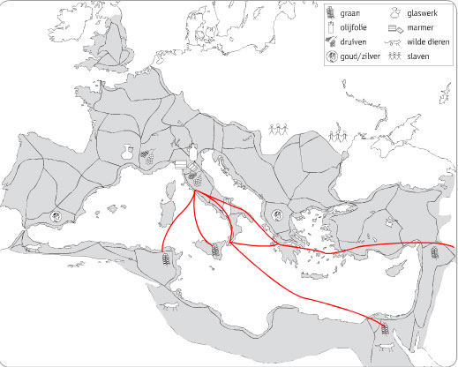d

e A Door het uitgebreide wegennet konden handelaren producten makkelijk en snel vervoeren.
B Door de vrede in het rijk (bijvoorbeeld) konden handelaren ongehinderd reizen.
C Door het gebruik van de Romeinse munt in het hele rijk (bijvoorbeeld) was overal duidelijk wat producten waard waren.

2 a |  |  | patriciërs
 |  | plebejers
 | proletariers

b Bijvoorbeeld: Aan de top staat de kleinste groep met de meeste macht. De onderlaag is het grootst en heeft de minste macht.
c De rijken hadden de armen nodig voor steun tijdens verkiezingen en om soldaat te zijn in het leger.
d De armen hadden de rijken nodig voor hun inkomen en hun vermaak.
e Bijvoorbeeld: Ja. Voedselbanken. En mensen zonder inkomen krijgen geld van de regering.

3 a Oost-Europa (Roemenië)
b Bijvoorbeeld: leraar en arts.
c Bijvoorbeeld: landarbeider en gladiator.
d Om ze bij alle soorten weer door te laten werken.
e Bijvoorbeeld: Slaven hadden geld gekost en daarom waren eigenaars er zuinig op.

4 a Bijvoorbeeld: Zij moesten vechten op leven en dood en hadden dus bijna niets meer te verliezen.
b Bijvoorbeeld: De Romeinen wilden andere slaven laten zien dat ze beter gehoorzaam konden blijven.

5 a Bijvoorbeeld: Ik vind het slecht, want het is eerlijker als rijken delen met de armen.
b Bijvoorbeeld: Grote verschillen vind ik niet goed, want dan worden de allerarmsten erg afhankelijk van de rijken, en daar kunnen de rijken misbruik van maken.

6 a Bijvoorbeeld: Welke soorten gevechten deden ze? Hoe zag een gladiatorenschool eruit?
b Eigen antwoord

4.3 De cultuur van het rijk
1 a A economische
B politieke
C culturele
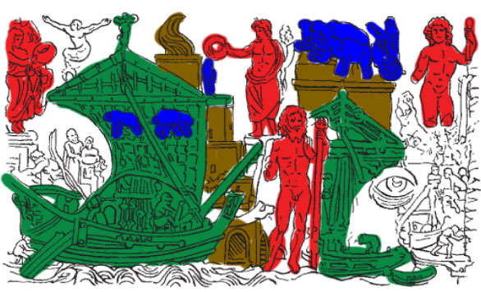D sociale
b

c A onjuist
B onjuist
d Bijvoorbeeld: We hebben nu ook rechters en advocaten.

2 a Bijvoorbeeld: Rome had ook arme inwoners die in sloppenwijken woonden.
b Ze lieten in hun film naast rijke villa’s ook arme achterbuurten zien.

3 a Bijvoorbeeld: Offeren bij een altaar, festivals houden en tempels bouwen.
b Ze geloofden dat de goden overal waren en voor alles zorgden.
c A 2,5
B 3,4
C 1,6

d | Grieken waren meer: | Romeinen waren meer:
 | denkers | organisatoren
 | kunstenaars | technici
 | wetenschappers | vechters

e Bijvoorbeeld: De cultuur van Grieken en Romeinen was erg ontwikkeld. Andere culturen wilden laten zien dat ze dat ook waren.

4 a Bijvoorbeeld: De antieke cultuur had zowel Griekse als Romeinse delen. Het Pantheon, met zijn Griekse naam, had een Griekse hal aan de voorzijde (met zuilen en fronton) en een Romeinse ronde zaal met betonnen koepel.
b ongeveer 111 jaar
c Augustus werd als god vereerd en er stonden beelden van alle goden in deze tempel.

5 |  | De Romeinse samenleving vroeger | De Nederlandse samenleving nu
 | Een overeen-  komst | Mensen van meer culturen leven door elkaar.
 | Een verschil | Bijvoorbeeld:Vooral culturen van onderworpen volkeren. | Bijvoorbeeld: Naast culturen van (voorheen) onderworpen volkeren ook van andere volkeren.

6 Eigen antwoord

4.4 De opkomst van het christendom
1 a | te hoge belasting | joden weigeren keizerverering
 | ▼ | ▼
 | joodse opstand (66 n.C.).
 | ▼ | ▼
 | verwoesting van de joodse tempel | diaspora van het joodse volk

b
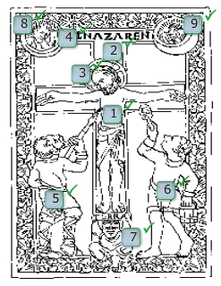
c 1 P
2 M
3 P
4 P
5 M
6 M

2 a Bijvoorbeeld: Ze hoopten dat hij iets negatiefs over de keizer zou zeggen. Dan konden ze dit aan de Romeinen doorgeven. Die zouden hem dan misschien gevangen nemen.
b Bijvoorbeeld: Nee, ontevreden. In 66 kwamen ze in opstand tegen de Romeinen.
c Bijvoorbeeld: Je kunt dat niet uit de bron halen. Jezus geeft geen direct antwoord op de vraag.
d Bijvoorbeeld: Ik denk dat Jezus wel echt heeft bestaan en aan het kruis is gestorven(feit), maar dat de wonderlijke verhalen over hem verzinsels zijn.

3 a Christenen werden als gelijken behandeld. Na de dood zouden christenen in de hemel komen.
b Bijvoorbeeld: De martelaren wilden sterven voor het christendom. Zo lieten ze zien dat hun geloof wel erg bijzonder moest zijn.
c Feit: Constantijn won de veldslag van Maxentius.
Verzinsel: Constantijn won de veldslag door het kruisteken met de tekst.

4 a A In de 1e en 2e eeuw ging de verspreiding van het christendom snel door de goede verbindingen over land en over zee.
B In de 3e eeuw ging de verspreiding van het christendom langzaam doordat keizers het christendom verboden en christenen gingen vervolgen.
C In de 4e eeuw ging de verspreiding van het christendom snel doordat keizer Constantijn de christenen godsdienstvrijheid gaf en zelf christen werd.
D In de 5e eeuw ging de verspreiding van het christendom snel doordat keizer Theodosius het christendom tot staatsgodsdienst verklaarde. Het christendom werd de enig toegestane godsdienst in het rijk.
b A De verdraagzaamheid was toen groot. Als mensen de staatsgoden en de keizer maar vereerden.
B Deze werd toen kleiner. Andere godsdiensten bleven toegestaan.
C Deze was toen voorbij. Alle andere godsdiensten werden verboden.

5 Eigen antwoord

6 Eigen antwoord

4.5 Romeinen, Germanen en Kelten
1 a A Kelt
B Germanen
C Germanen
D Kelten
E Noord- en Midden-Europa
F West-Europa
b
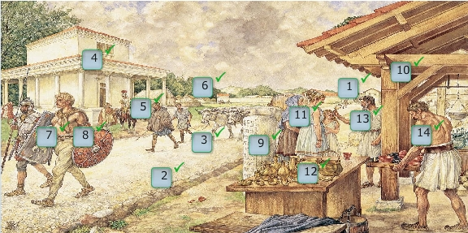

c | Romeinse cultuur | Mengcultuur | Keltische of Germaanse cultuur
 | 1, 2, 5, 7, 9 | 3, 4, 8, 10, 13, 14 | 6, 11

d Bijvoorbeeld: Nee, nogal subjectief, want het is heel erg vredig. Je ziet niets van strijd en die was er toch ook.
2 a Gebruik van het Latijn. Gebruik van Romeins geld. Het ontstaan van een landbouwstedelijke samenleving.
b Bijvoorbeeld: Er kwam handel en ambachten en er ontstonden steden.
c Bijvoorbeeld: De Romeinen brachten nieuwe godsdiensten, zoals het christendom.
d Bijvoorbeeld: Na de komst van de Romeinen werden Zuid-Nederland door de Romeinen overheerst.
e Bijvoorbeeld: Er kwamen mensen uit andere volkeren naar Nederland.
f Bijvoorbeeld: Kelten en Germanen bleven hun eigen goden vereren, zoals Nehalennia.

3 a Bataven hoefden geen belasting te betalen en mochten hun eigen bestuur houden. Ze moesten hulptroepen leveren.
b 1- H
2 - D
3 - G
4 - C
5 - B
6 - F
7 - A
8 - E

c | D | ► | B | ► | A | ► | C

d Bijvoorbeeld: In Gallië stichtten Franken een koninkrijk; het Romeinse bestuur eindigde.
e Bijvoorbeeld: Mensen bleven er christen. De Romaanse spreektaal en het Latijn bleven in gebruik.

4 a Het rijk werd gesplitst in het West-Romeinse rijk (hoofdstad Rome) en het Oost-Romeinse rijk (hoofdstad Constantinopel).
b Het Byzantijnse rijk.
c Aan de koepel.

5 a Germanen zetten keizer Romulus af.
b 2

6 Eigen antwoord

4.6 Pompeii
1 a G, C, A, E, D, B
b D
c Bijvoorbeeld: Plinius de Jongere bescheef als eerste zo’n vulkaanuitbarsting.
d B
e Bijvoorbeeld: Veel meeste mensen zijn uit de stad gevlucht. Ik denk dat van de doden in de stad ook een deel niet is teruggevonden.

2 a Om een beschrijving te geven van de dood van zijn oom, zodat die onsterfelijke roem zal krijgen.
b Bijvoorbeeld: Heel betrouwbaar, want ik denk dat hij geen reden heeft om dingen te overdrijven.
c (bijvoorbeeld: meer betrouwbaar omdat de vondsten klopten met zijn beschrijving van de vulkaanuitbarsting.

3 a 33 A, F
35 B
36 C, E
13 D, F
b Bijvoorbeeld: 1 De stadsmuur, waardoor we weten hoe de Romeinse stadsmuren in elkaar zaten. 2 Een badhuis, waardoor we weten welke dingen Romeinen deden in badhuizen.
c Bijvoorbeeld: De ‘snackbar’, waardoor we weten in wat voor soort winkels Romeinen kant-en-klaar eten kochten. Het restaurant, waardoor we weten hoe Romeinen uit eten gingen.
d Bijvoorbeeld: 1 De woonhuizen, waardoor we weten hoe vroeger het leven bij mensen thuis was. 2 Een bakkerij, waardoor we weten hoe bakkers werkten.

4 a Bijvoorbeeld: Deze mensen verdienen geld aan toeristen die komen kijken naar de sporen van gestorven inwoners van Pompeii.
b Bijvoorbeeld: Ze kunnen de voorwerpen echt bekijken.
c Bijvoorbeeld: Italianen kunnen hun erfgoed niet echt bekijken in hun land.
d Bijvoorbeeld: Goed, want ook later moeten Italianen hun erfgoed in eigen land kunnen bekijken.

5 Bijvoorbeeld: Mijn huisdieren, mijn I-pod, mijn portemonnee, mijn foto’s en mijn mooiste kleren.
Deze spullen wil ik het liefste bij me hebben in mijn leven.

6 Eigen antwoord

Test jezelf
1 Over de stichting van de stad Rome rond 750 v.C. vertelden de Romeinen de legende van Romulus en Remus. Rome was eerst een koninkrijk, maar werd in 509 v.C. een republiek. De stad werd toen bestuurd door twee consuls en rijke senatoren. De Romeinen veroverden tussen 350 v.C en 137 n.C. met hun sterke leger veel gebieden en ze onderwierpen veel volkeren. Ze kregen de macht over het hele gebied rondom de Middellandse Zee, die ze mare nostrum noemden. De grootste tegenstander was Carthago Voor het bestuur werden de gebieden ingedeeld in provincies, die onder leiding stonden van een gouverneur Door de veroveringen kregen legeraanvoerders, zoals Julius Caesar, steeds meer macht Nadat hij tot dictator was benoemd, werd hij door senatoren vermoord. Zijn neef Octavianus maakte in 27 v.C. van Rome een keizerrijk en gebruikte de eretitel Augustus Hij zorgde voor een langdurige vrede in het rijk, die de Pax Romana werd genoemd.

2 B, G, A, F, H, E, D, C

3 In het rijk was een landbouwstedelijke samenleving, waarin een klein deel van de bevolking in de stad woonde. De meeste mensen waren boer Door de armoede op het platteland trokken veel boeren naar de stad waar veel werk was in de handel De steden waren het centrum van de economie. Handelaren profiteerden van de vrede in het rijk, het uitgebreide wegennet en de munt, waarmee je overal kon betalen. In de Romeinse samenleving waren grote sociale verschillen De patriciërs hadden vele bezit, macht en aanzien. Het gewone volk, de plebs kreeg meer rechten er veel soldaten bij waren. Veel arme mensen, de proletariërs, waren afhankelijk van de rijken. Door middel van brood en spelen werden zij rustig gehouden. Een grote groep bestond uit slaven Soms kwamen zij in opstand, zoals Spartacus.

4 a onjuist
b juist

5 In het Romeinse rijk was een multiculturele samenleving waarin veel culturen door elkaar leefden. De volkeren van het rijk waren met elkaar verbonden door de handel, het Romeinse bestuur en het Latijn, de taal van de Romeinen. Door de groei van het rijk waren duidelijke regels en wetten nodig, die werden opgeschreven. Volgens het Romeins recht hadden Romeinen met burgerrechten meer bescherming dan anderen. Zo mochten zij in een proces voor de rechtbank worden verdedigd door een advocaat
In de godsdienst was er veel verdraagzaamheid. Iedereen mocht zijn eigen goden aanbidden, zolang hij de staatsgoden en de keizer vereerde. Romeinen namen veel over van de Griekse cultuur. Zo ontstond de Grieks-Romeinse cultuur, ook wel antieke of klassieke cultuur genoemd.

6 a onjuist
b juist

7 In de provincie Judea woonde het joodse volk met het jodendom, een monotheïstische godsdienst. In 70 n.C werd de joodse opstand hardhandig door Rome onderdrukt Hierna volgde de verwoesting van de joodse tempel en de diaspora (verspreiding) van joden over het rijk. Omstreeks 30 n.C. was in dit gebied het christendom ontstaan. Christenen geloofden in de boodschap van Jezus Christus, die werd gezien als messias (verlosser). Het christendom was populair bij vrouwen, armen en slaven en werd verspreid over het rijk. Deze godsdienst werd eerst door keizers verboden, maar in de 4e eeuw kregen christenen godsdienstvrijheid en later werd het christendom de staatsgodsdienst van het Romeinse rijk. Christenen die voor hun geloof stierven werden als martelaar vereerd. De bisschop van Rome werd paus, leider van de rooms-katholieke kerk

8 a juist
b juist

9 In de 1e eeuw v.C. veroverden Romeinen Nederland. Voor een goede communicatie legden ze wegen aan. De rivier de Rijn vormde de limes van het rijk, met op diverse plaatsen een fort (castellum) of legerplaats (castra). Het leger bestond uit infanterie en cavalerie In Nederland woonden Keltische en Germaanse volkeren. . Door de Romeinse overheersing vond romanisering van hun culturen plaats. In de 1e eeuw n.C. begonnen in Europa de volksverhuizingen Steeds meer Germanen trokken het rijk binnen, dat hierdoor verzwakte. Rome sloot met sommige volkeren een bondgenootschap In 476 werd Rome door Germanen veroverd en kwam er een einde aan het West-Romeinse rijk.

10 1C, 2D, 3A, 4F, 5E

